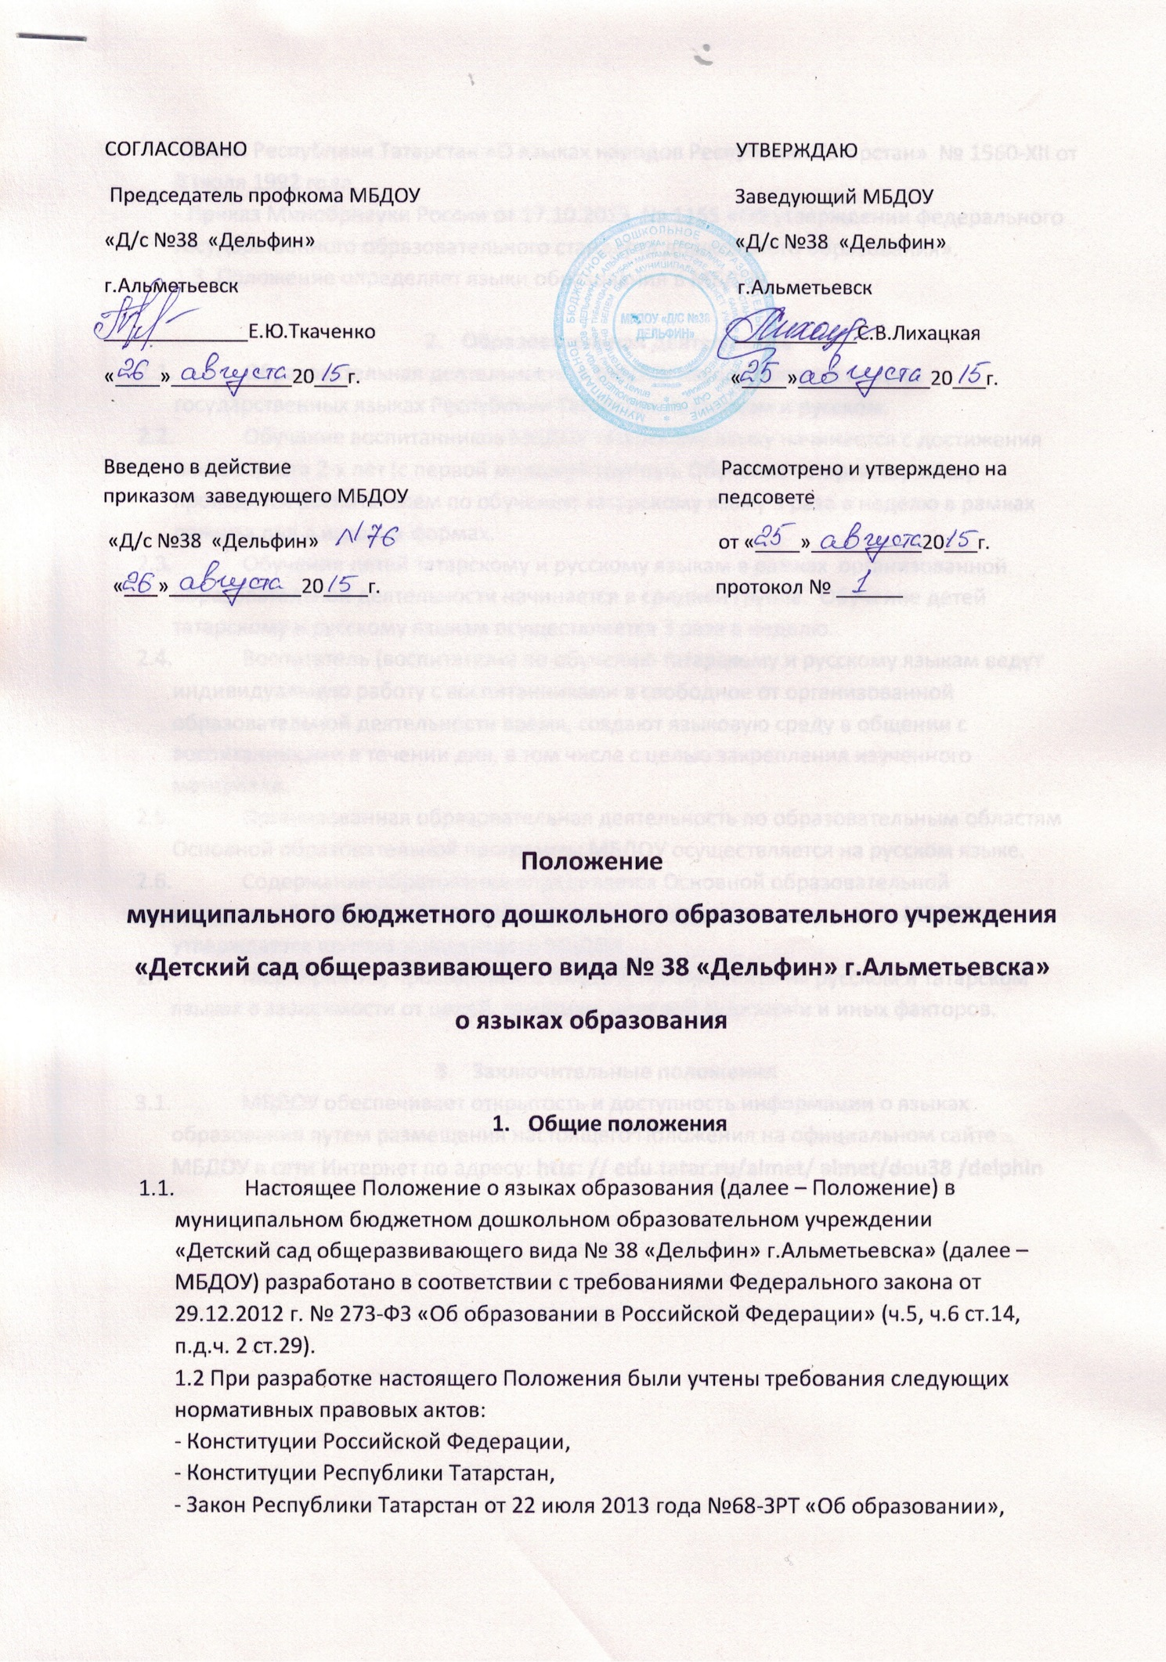- Закон Республики Татарстан «О языках народов Республики Татарстан» № 1560-ХII от 8 июля 1992 года,
- Приказ Минобрнауки России от 17.10.2013 № 1155 «Об утверждении федерального государственного образовательного стандарта дошкольного образования».
1.3. Положение определяет языки образования в МБДОУ.

- Образовательная деятельность
  - Образовательная деятельность в МБДОУ осуществляется на двух государственных языках Республики Татарстан: татарском и русском.
  - Обучение воспитанников МБДОУ татарскому языку начинается с достижения ими возраста 2-х лет (с первой младшей группы). Обучение татарскому языку проводится воспитателем по обучению татарскому языку 3 раза в неделю в рамках режима дня в игровых формах.
  - Обучение детей татарскому и русскому языкам в рамках организованной образовательной деятельности начинается в средней группе. Обучение детей татарскому и русскому языкам осуществляется 3 раза в неделю.
  - Воспитатель (воспитатели) по обучению татарскому и русскому языкам ведут индивидуальную работу с воспитанниками в свободное от организованной образовательной деятельности время, создают языковую среду в общении с воспитанниками в течении дня, в том числе с целью закрепления изученного материала.
  - Организованная образовательная деятельность по образовательным областям Основной образовательной программы МБДОУ осуществляется на русском языке.
  - Содержание образования определяется Основной образовательной программой МБДОУ, которая принимается на педагогическом совете МБДОУ и утверждается призом заведующего МБДОУ.
  - Мероприятия, проводимые в МБДОУ, организуются на русском и татарском языках в зависимости от целей, тематики, целевой аудитории и иных факторов.

- Заключительные положения
  - МБДОУ обеспечивает открытость и доступность информации о языках образования путем размещения настоящего Положения на официальном сайте МБДОУ в сети Интернет по адресу: htts: // edu.tatar.ru/almet/ almet/dou38 /delphin

